ICS 35.240.99
CCS C 59

T/SZS XXXX—XXXX

智慧防疫多级防控平台建设指南
Guidelines for smart epidemic prevention multilevel prevention and control platform construction
点击此处添加与国际标准一致性程度的标识
（本稿完成日期：2021年9月3日）

202X-XX-XX发布
202X-XX-XX实施
深圳市深圳标准促进会 发布
团 体 标 准

目 次
前言 II
1 范围 1
2 规范性引用文件 1
3 术语和定义 1
4 编制目的 2
5 体系架构及功能要求 2
6 系统配置要求 3
7 数据体系建设要求 5
8 应用环境建设要求 6
9 管理体系建设 6
参考文献 9

前 言
本文件按照GB/T 1.1—2020《标准化工作导则 第1部分：标准化文件的结构和起草规则》的规定起草。
请注意本文件的某些内容可能涉及专利。本文件的发布机构不承担识别专利的责任。
本文件由深圳市深圳标准促进会提出并归口。
本文件起草单位：。
本文件主要起草人：。
本文件为首次制定。

智慧防疫多级防控平台建设指南
- 范围
本文件规定了智慧防疫多级防控平台（以下简称“防控平台”）的编制目的、体系架构及功能要求、系统配置要求、数据体系建设要求、应用环境建设要求和管理体系建设要求等。
本文件适用于智慧防疫多级防控平台的设计、建设和运营。
- 规范性引用文件
下列文件中的内容通过文中的规范性引用而构成本文件必不可少的条款。其中，注日期的引用文件，仅该日期对应的版本适用于本文件；不注日期的引用文件，其最新版本（包括所有的修改单）适用于本文件。
GB/T 2887 计算机场地通用规范
GB/T 9361 计算机场地安全要求
GB/T 22239 信息安全技术 网络安全等级保护基本要求
GB/T 30428.1 数字化城市管理信息系统 第1部分：单元网格
GB/T 34300 城乡社区网格化服务管理规范
GB 50174 数据中心设计规范
- 术语和定义
下列术语和定义适用于本文件。

智慧防疫多级防控平台
运用信息通信技术、二维码技术、OCR识别技术和大数据比对等技术，快速识别人员基本信息，具有可通过比对已登记的健康信息、企事业单位信息和单位人员健康信息、房屋楼栋基本信息和房内人员健康信息，实现快速填报上报、重点人员（B类人员）预警等功能的信息系统。

多级防控
构建市、县（市、区）、镇（街）、村（社区）多级联动的疫情防控网络。

个人健康信息码
健康码
与居民身份网络可信凭证绑定，表达用户授权他人或组织临时访问特定个人健康信息的一串数字或字母的序列。通常使用二维条码作为其存贮媒体。
- 编制目的
为便于政府主管部门（政务服务数据管理部门、城管部门、疾控部门等）、街道社区、园区、医院等企事业单位在落实疫情防控平台设计、建设和运营中提供参考和指引。
- 体系架构及功能要求
  - 体系架构
智慧防疫多级防控平台体系架构应包括基础设施层、数据层、业务支撑层、应用层、用户层。防控平台体系架构如图1所示。
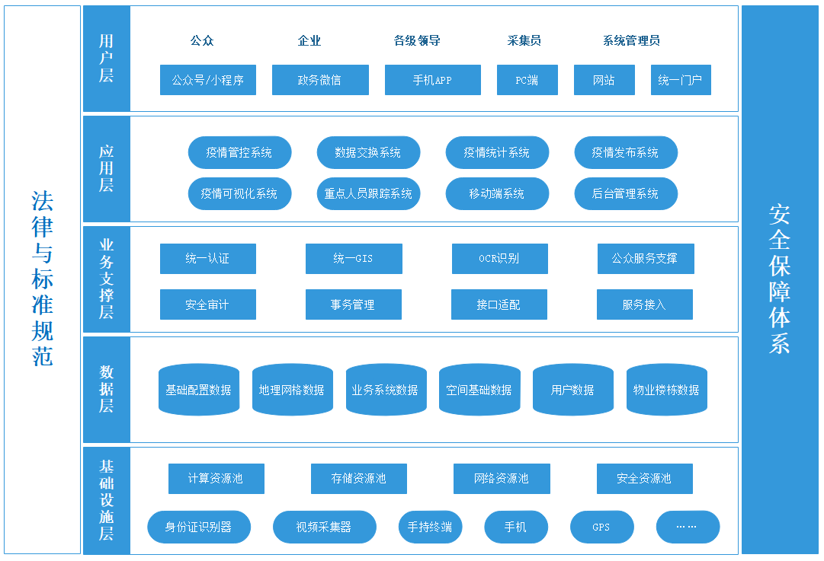
- 智慧防疫多级防控平台体系架构
  - 架构描述
    - 基础设施层
依托云平台资源（包括政务云、混合云等）、移动网络和终端，用于承载数据、支撑平台和业务应用的正常运行。包括计算、存储、网络、安等IT基础设施设备；通过多种网络通信能力实现终端、设备、数据、应用等互联互通，涉及政务网、互联网等。
    - 数据层
将疫情涉及的相关数据资源统一管理，依托公共信息平台进行数据存储和计算，主要包括人员库、卡点库、企业库和基础库等，实现全局数据共享应用，同时对外实现互通共享。
    - 业务支撑层
通过公共支撑平台为业务应用，提供统一身份认证、统一用户管理等平台服务能力，有效的从应用底层统一标准、统一数据，便于业务互通、能力复用。
    - 应用层
专项应用、接口服务和后台管理服务构成整个业务应用层，其中专项应用包括APP、小程序等。
    - 用户层
平台统一面向不同用户群体，包括：信息采集员、专业部门、职能部门、系统管理员、各级领导、市民/企业等。
  - 功能要求
智慧防疫多级防控平台实现对所辖区域疫情的管控、基础数据管理、人员卡口核查、配套设备的数据采集、存储、交换、传输、管理、分析等，实现各模块功能的集成，应至少包括下列功能：
- 对人员信息进行管理；
- 对市、区（县）、街道、社区等实现网格化多级管理；
- 对小区、城中村、园区、物业公司、工厂、企业等基础信息进行管理；
- 不同用户对平台的操作和应用；
- 具有系统整体的安全机制，并符合感知层设备的安全要求；
- 具有与第三方系统的对接能力，实现人员信息的匹配及核验；
- 可与智慧城市公共支撑与服务平台的数据对接与交互。
- 系统配置要求
  - 基本要求
智慧防疫多级防控平台应至少具备疫情管控系统、数据交换系统、疫情统计系统、疫情发布系统、重点人员跟踪系统、疫情可视化系统、疫情移动端系统、后台管理系统等功能。
  - 疫情管控系统
    - 人员登记管理
应对辖区进出人员进行申报登记，信息包括：姓名、手机号码、证件类型及证件号码、性别、出生日期、是否入境人员；当前体温、症状情况、详细描述；人员类型（常住人员、外来人员、返回人员、过境人员）；是否常住、居住地址、是否在职、工作地址；目前所在地、既往行程、与确诊或疑似病例密切接触史、是否居家隔离等。
    - 园区及楼栋管理
应对管理辖区范围内容的园区、小区、城中村等的楼栋进行信息登记管理。信息包括：名称、物业面积、户数、楼栋数、联系人、联系人手机等。
    - 企业登记管理
应对辖区内的企业进行登记，信息包括：企业名称、联系人、联系人手机、法定代表人、法定代表人手机、员工人数、办公地址等。
    - 扫码核验管理
进入人员按要求扫码核实是否登记过个人信息。已登记，则出示通行二维码；否则，在移动端自主登记个人信息。
    - 测温登记管理
可通过移动端（APP/小程序）登记个人测温数据。
  - 数据交换系统

数据交换方式通过大数据交换平台实现数据的互联互通。
    - 与政务系统的数据交换
应与政务系统数据同步个人信息、返程信息，接触信息、行程信息、居家隔离人员信息等数据。
    - 与公安系统数据交换
可实现与公安系统进行人员身份核实、人脸信息等数据交换。
    - 与其他疫情平台对接
可与其他疫情平台交换共享疫情情况、疫情趋势、重点跟踪人员等信息。
    - 与数字城管系统对接
可与数字城管系统对接实现网格划分管理、基础部件、案件采集处置等。
  - 疫情统计系统
应可对防控资源分布、卡口点、隔离点、重点人员区域、接触隔离人员区域等进行查询统计，并可根据区、街道、社区、网格、楼栋、隔离点等展示多级疫情状态。
  - 疫情发布系统
应具有以下功能：
- 可对疫情概览、本地疫情、疫情地图、疫情趋势、各区域疫情数据等疫情发布模板进行管理；
- 可根据疫情动态监控信息生成并动态发布数据；
- 可对接疫情舆情信息、疫情最新动态信息等数据。
疫情信息发布内容及范围请遵循国家相关法律法规进行信息披露。
  - 重点人员跟踪系统
可针对重点人员（来自于特定区域的人员、医学隔离观察人员）登记出行记录，包括：出行日期、出行工具（去程、回程）、途径点（公交站点、商场、公园、餐馆等）、停留时长等信息。
  - 疫情可视化系统
    - 疫情自动监控预警
可对重点区域、重点人员、隔离人员等自动进行监控预警，对疑似接触史人员及分布情况进行分析统计并可视化展示。
    - 疫情专题图层展示
可对疫情管控人员专题图、隔离人员专题图、卡点专题图、疾控资源专题图等进行图层展示。
    - 疫情一张图全预览
可通过大屏幕掌握各个区域的疫情信息、商户信息、综合信息等全局情况，并对每个网格、城管采集员、疫情管控人员等个体的情况进行查询。
  - 疫情移动端系统
应具有通过移动端系统（不限于APP、小程序等）实现人员信息登记、出行码、健康码（个人健康信息码）、测温信息登记等功能。
  - 后台管理系统
后台管理系统可实现多级网格管理等功能。
- 数据体系建设要求
  - 数据体系模型
数据体系模型如图2所示。由社区卡点、居家隔离、隔离点等汇聚至多级防控平台，并由多级防控平台与防疫大脑、企业复工复产防疫系统等进行信息数据交互。
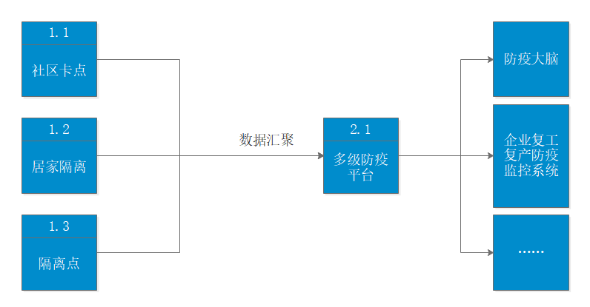
- 数据体系模型图
  - 疫情防控场所库
应按照区、街道、社区大类划分不同的疫情防控网格，覆盖网格中的小区、出租屋、公寓楼、集体宿舍、物业园区、厂房等场所。
  - 疫情防控事件库
    - 疫情上报
采集员日常巡查过程中发现的各类城市疫情问题可通过手持设备上报到监督指挥中心。
    - 上报信息
疫情问题上报信息包含案件类别、地理位置及定位、文字、图像、录音、录像等功能。
  - 人员健康情况登记库
应记录人员的基本信息、症状信息、来源信息、其他信息等。
  - 自我隔离统计库
应记录自我隔离起始结束日期、隔离地点、隔离级别等。
  - 数据共享交换
    - 接口
数据共享交换接口应符合以下要求：
- 具有数据交换和传输并发能力；
- 具有数据交换状态实时监控和异常报警功能；
- 接口的调用服务应：
  - 为每个调用方生成公钥和私钥；
  - 调用方使用公钥应将请求参数加密生成签名，接口服务使用私钥应进行签名验证；
  - 调用方每次请求接口应附加时间戳，接口服务应根据时间戳检验接口时效性。
    - 协议
数据共享和交换接口应支持文本传输协议（HTTP）、简单对象访问协议（SOAP）和物联网设备数据传输协议等。
- 应用环境建设要求
  - 网络环境
各级系统建设应包括互联网、政务网、物联网、通信网。如需自建通信网络，应符合相关标准。
  - 运行环境
各级系统建设和运行宜使用云计算中心提供的运行环境，并按GB 50174、GB/T 2887以及GB/T 9361的规定自建机房提供运行环境，各级系统软硬件资源应根据平台访问量、吞吐量和存储量预留拓展空。
  - 安全环境
各级系统应做好信息安全保护工作，宜建立异地或双活等备份机制，并应符合GB/T 22239中的相关规定。
- 管理体系建设
  - 疫情防控组织机构
应结合行政区域及网格化划分标准进行多级防控组织机构规划，形成如图2所示的多级管控网格划分以及图3所示的管理架构，并符合GB/T 34300和GB/T 30428.1中的规定。
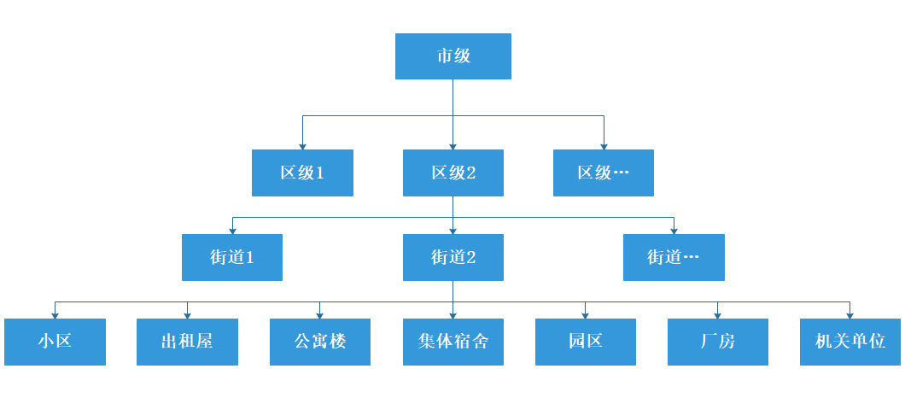
- 多级网格划分示意图
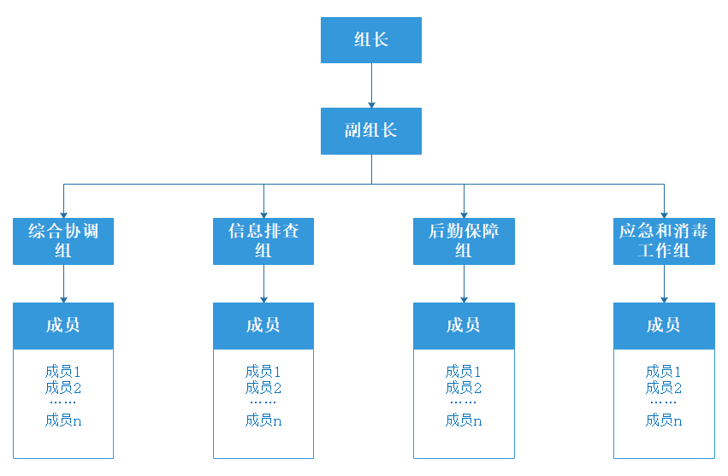
- 工作领导小组示意图
  - 工作管理制度建设
应建立各级行政区划及社区、物业公司疫情防控工作领导小组，并配套对应的工作制度、管理规范等。
  - 与其他系统的联动机制
通过接口的方式，与防疫大脑系统、与企业复工复查防疫监控系统、与深i您平台等对接。

参 考 文 献
[1] GB/T 8567—2006 计算机软件文档编制规范
[2] GB/T 19001—2016 质量管理体系 要求
[3] GB/T 19487—2004 电子政务业务流程设计方法 通用规范
[4] GB/T 28181—2016 公共安全视频监控联网系统信息传输、交换、控制技术要求
[5] GB/T 30428.2—2013 数字化城市管理信息系统 第2部分：管理部件和事件
[6] GB/T 30428.3—2016 数字化城市管理信息系统 第3部分：地理编码
[7] GB/T 30428.4—2016 数字化城市管理信息系统 第4部分：绩效评价
[8] GB/T 30428.5—2017 数字化城市管理信息系统 第5部分：监管信息采集设备
[9] GB/T 30428.6—2017 数字化城市管理信息系统 第6部分：验收
[10] GB/T 30428.7—2017 数字化城市管理信息系统 第7部分：监管信息采集
[11] GB/T 30428.8—2020 数字化城市管理信息系统 第8部分：立案、处置和结案
[12] GB 50449—2008 城市容貌标准
[13] CJJ 100—2004 城市基础地理信息系统技术规范
[14] CJJ/T 103—2013 城市地理空间框架数据标准
[15] CJJ/T 106—2010 城市市政综合监管信息系统技术规范
[16] CJJ/T 116—2014 建设领域应用软件测评工作通用规范
______________________

